L’oral
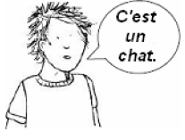
Quand je parle, je fais des phrases simples.
L’oral
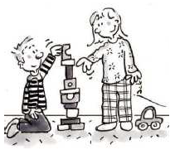

Je construis une tour.

Je décris/j’explique
ce que je fais.
L’oral
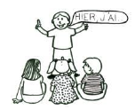

Je raconte une histoire ou un évènement.

L’oral
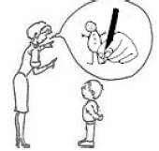

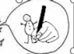

Je comprends et je reformule la consigne.
L’oral
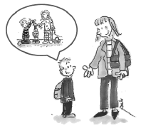

Je décris/j’explique
ce que j’ai fait.
L’oral

Je raconte une histoire ou un évènement.

L’oral
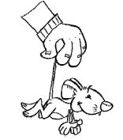

Je récite une comptine ou une poésie.
L’oral
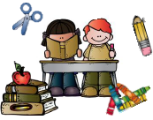
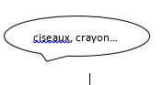
J’utilise le lexique appris.
L’oral
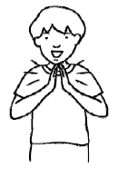

Je frappe les syllabes.

L’oral
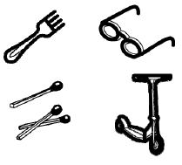

Je reconnais les rimes.
L’oral
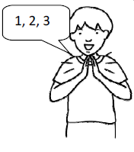
Je compte les syllabes.
L’écrit
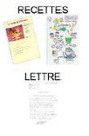
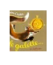
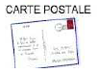
ALBUM

Je reconnais et j’utilise les supports écrits de la classe.

L’oral
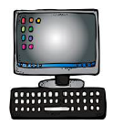
maman

J’écris un mot à l’aide
du clavier.
L’oral
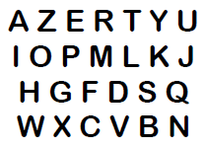
Je nomme les lettres de l’alphabet en capitales.
L’écrit
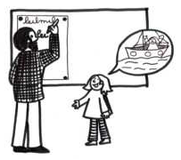

Je participe oralement à la production d’un écrit (dictée à l’adulte).

L’écrit
ALBUM

Je reconnais et j’utilise les supports écrits de la classe.
L’écrit

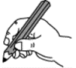
Je copie un mot, un groupe de mots en lettres capitales.
L’écrit
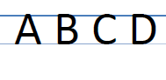

CccCFFC

J’apprends à écrire les lettres en capitales.

L’écrit
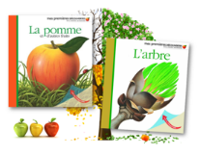
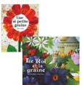
Je comprends les textes écrits abordés en classe (histoires, documentaires…).
L’écrit

L
Le petit chaperon rouge…


Je sais mettre en relation le texte et l’image.

